L’Histoire de la Belle au bois dormant

Tout d'abord, le conte de Perrault ne s'arrête pas au réveil de la princesse et à son mariage avec le prince. Pendant deux ans, celui-ci cache son mariage à ses propres parents avant d'amener la princesse et ses deux enfants (la petite Aurore et le petit Jour) dans le château de sa mère, qui est une reine ogresse, puis part pour la guerre. Pendant ce temps, la reine décide de faire dévorer la princesse et les deux enfants. Mais le maître d'hôtel du roi les remplace par une biche, un agneau et un chevreau pour tromper la méchante reine. Malheureusement, la reine finit par découvrir la ruse et s'apprête à se débarrasser de la princesse et de ses enfants. Lors du retour de son fils, et confondue elle-même par sa propre folie, la reine se jette dans une cuve et finit dévorée par les serpents et les vipères qu'elle y avait fait mettre pour dévorer sa belle-fille et ses petits-enfants.

[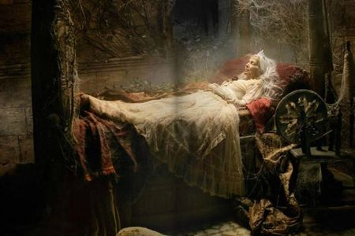](https://p7.storage.canalblog.com/79/50/926266/70364414.jpg)

Si la version de Perrault est la plus connue, elle s'inspire d'un récit plus ancien, *Le soleil, la Lune et Thalie.*Ici, le sommeil n'est pas le résultat d'un sortilège mais est annoncé par prophétie. De plus, le roi ne réveille pas Talia par un baiser mais la viole et, lorsqu'elle donne naissance à ses deux enfants, l'un d'eux lui tête le doigt, ôtant ainsi l'écharde de lin qui l'avait plongée dans le sommeil, ce qui la réveille. Dans cette version, l'histoire continue après le mariage du prince qui la viole et de la princesse : la mère du prince, qui éprouve du ressentiment envers sa belle fille, tente de la manger elle et ses enfants. La jalousie des belles-mères est chose courante dans les contes.

Lors du baptême de la princesse, le roi et la reine organisent une fête somptueuse où ils invitent leur famille, leurs amis et les fées marraines bienveillantes de l'enfant. Chacune d'elles offre un don à la princesse : beauté, grâce, etc. Soudainement, une vieille fée qui n'a pas été invitée, se présente et lance à la princesse un charme mortel: la princesse se piquera le doigt sur un fuseau, et après cela, elle mourra. L'une des fées marraine atténue le sort, et au lieu de mourir, la princesse tombera dans un sommeil qui durera 100 ans et qui s'éveillera grâce a un baiser d'un prince charmant. Les fuseaux sont dorénavant interdits dans le royaume, mais lorsqu'elle a 15 ans, la princesse découvre une vieille fileuse: elle se pique donc au fuseau et s'endort pour cent ans. Le temps passé, un prince charmant lutte contre la vielle fée, et ainsi il arrive a la tour où la princesse dort, la réveille par un baiser et finissent alors par se marier.